Ионоселективный многослойный полимерный
электрод для определения хрома (VI)
Шибаев А.Ю., Новолоков К.Ю.
Аспирант, 3 курс
Томский государственный университет,
химический факультет, Томск, Россия
E–mail: alex941g@gmail.com
Одним из простых, экспрессных и информативных методов аналитической химии является ионометрия. Возможности метода в последние десятилетия возросли за счёт новых электродов способных определять достаточно низкие концентрации веществ в различных объектах. Однако не все разработанные электроды обладают достаточно хорошими метрологическими характеристиками, поэтому разработка новых составов и способов формирования ионоселективных электродов является актуальной задачей. Данная работа посвящена разработке ионоселективных электродов для определения содержания токсичного Cr(VI). В качестве модификатора электрода мы предлагаем использовать хромотроповую кислоту, образующую с хромом комплекс, о чем свидетельствует образование новых полос в УФ-спектре (рис.1).
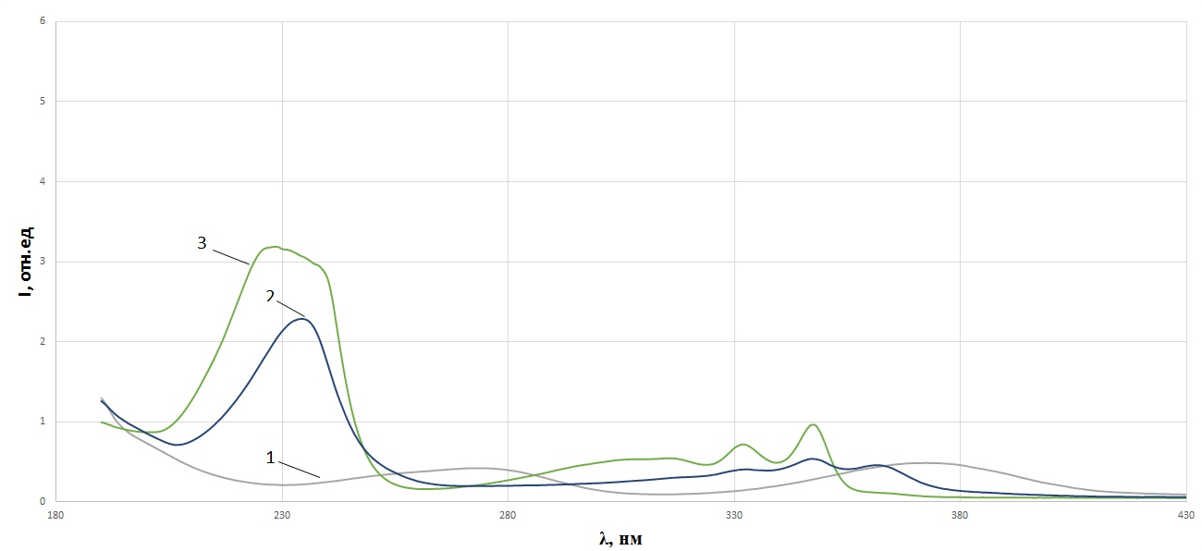
Рис. 1. УФ спектры растворов: 1 – K₂CrO₄; 2 – (HO)₂C₁₀H₄(SO₃H)₂; 3 – (HO)₂C₁₀H₄(SO₃H)₂ + K₂CrO₄
Формирование электрода проводили методом послойной электрохимической сборки [1]. В качестве основы для формирования электрода использовали графитовый стержень, запаянный в пластиковый корпус. Графитовый стержень помещали в раствор солянокислого анилиния и методом циклической вольтамперометрии в диапазоне –0,8 ÷ 1,0 В при скорости развертки потенциала 60 мВ/с в течение 9 циклов формировали пленку полианилина. Следующий слой формировали из раствора хромотровой кислоты при циклировании потенциала в диапазоне –1,2 ÷ 1,0 В. Далее проводили электролиз из раствора, содержащего хромат-ионы при потенциале +0,8 В. Электрод высушивали на воздухе и покрывали золь-гель композицией на основе тетроэтоксисилана с поливиниловым спиртом для предотвращения вымывания модификатора с поверхности электрода.
Линейный диапазон определяемых концентраций составил 10⁻⁶ ÷ 10⁻² моль/дм³. В течение 3 месяц крутизна электродной функции уменьшилась не более, чем на 5%.
Апробация методики определения хрома (VI) проведена на модельных растворах и сточных водах гальванических цехов.
Литература
1. Ермаков С.С., Николаев К.Г., Толстой В.П. Новые электрохимические сенсоры с электродами на основе мультислоев, синтезированных методом послойной химической сборки, и их аналитические возможности // Успехи химии. 2016. Т. 85, № 8. С. 880-900.

